深圳市鼎杰迅科技有限公司

电梯无线三(五)方对讲系统
GSM手机卡型
用户手册
User`s Manual

电梯无线三五方对讲系统
Wireless Elevator Intercom System
目 录

一、 GSM电梯无线三(五)方对讲系统产品概述： 1
二、 GSM电梯无线三(五)方对讲系统功能介绍: 1
三、 GSM电梯无线三(五)方对讲系统产品标准配置表 1
四、 GSM电梯无线三(五)方对讲系统布线图 2
五、 GSM电梯无线三(五)方对讲系统接线图 3
六、 GSM电梯无线三(五)方对讲系统安装前准备 4
七、 GSM电梯无线三(五)方对讲系统的安装 5
八、 GSM电梯无线三(五)方对讲系统使用说明 6
九、 常见故障排除方法 7

- GSM电梯无线三(五)方对讲系统产品概述：
GSM电梯无线对讲系统是我公司推出的第四代产品，机房用无线（GSM）分机与管理中心通话，管理中心可使用原有的固定电话或手机，无需布线，减少了日常使用的维护成本，为管理中心提供了一套全面的无线对讲解决方案；GSM型产品采用了先进的微芯片技术，特别根据用户使用习惯进行优化设计，我们相信这个易于使用的无线电梯对讲系统将给你带来方便、稳定、可靠的通讯。
- GSM电梯无线三(五)方对讲系统功能介绍:
GSM产品无须布线即可连接多台电梯使其轻松实现对外通话。
从电梯到值班室无线通讯，电梯井道内可用两条随行电缆连接。
1、 通话：当电梯使用过程中发生故障停机或停电困人等意外情况时电梯乘客可轻按右边“电话”键向值班室或电梯维保人员发出呼叫信号。
2、特点：可存储多组号码，当值班室无人值守时，可向其他电话号码或指定手机发出求救信号，确保与外界保持持续通讯。
3、优势：一键式呼叫、方便快捷，能有效解决监控中心、机房、轿厢、轿顶、坑底五方对讲通话。无须布线大量节约了昂贵的线路成本；无须布线大量节约了线路铺设高额的施工成本；大量节约了由于线路故障、老化等因素而带来的维护成本；完全杜绝了由于铺设线路而带来的对楼宇及道路的破坏；监控中心位置可以根据需要任意调整，无需任何线路调整；整个系统施工极为简单、施工周期短、见效快。

- GSM电梯无线三(五)方对讲系统产品标准配置表
A：监控室设备
序号 | 设备名称 | 品牌 |  | 数量 |  | 单位 |  | 备注
1 | 无 | 无 |  | 无 |  | 无 |  | 利用市话网络
B：机房内设备
序号 | 设备名称 |  | 规格型号 |  | 数量 |  | 单位 |  | 备注
1 | GSM无线对讲分机 |  | 定制 |  | 1 |  | 台 |  | 安装在电梯机房
2 | GSM天线 |  | 定制 |  | 1 |  | 根 |  | 分机用
3 | 专用电源 |  | 定制 |  | 1 |  | 台 |  | 供分机供电用
4 | 机房电话 |  | 定制 |  | 1 |  | 个 |  | 与监控室和轿厢通话用
5 | 控制线 |  | 定制 |  | 1 |  | 条 |  | 供轿厢接通话器用
C：轿厢设备
序号 | 设备名称 |  | 规格型号 |  | 数量 |  | 单位 |  | 备注
1 | 轿厢通话器 |  | 定制 |  | 1 |  | 个 |  | 与机房和监控室通话用
2 | 轿顶底坑通话器 |  | 定制 |  | 1 |  | 个 |  | （可选项五方通话用）

- GSM电梯无线三(五)方对讲系统布线图

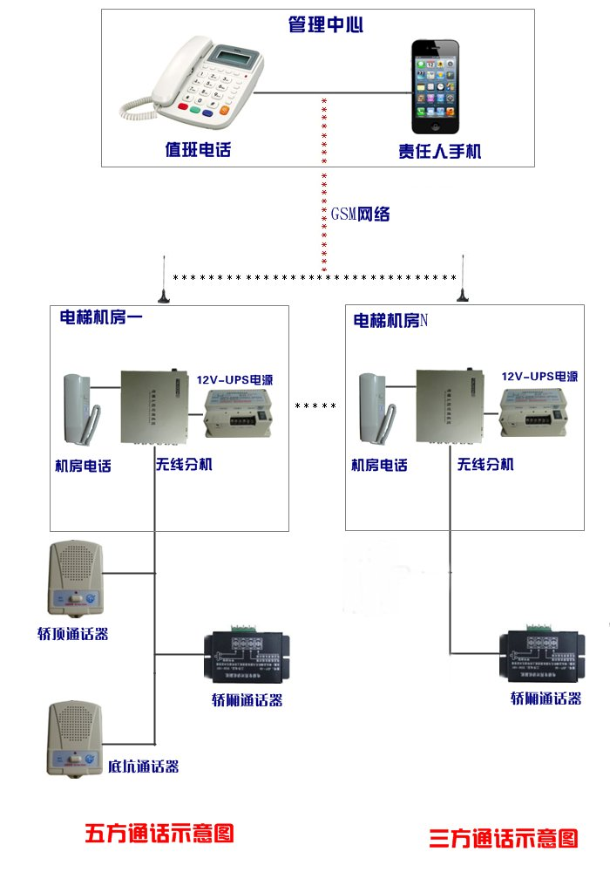

- GSM电梯无线三(五)方对讲系统接线图
监控室主机接线图
无需接线，利用市话网络

1、一路分机机房、井道、轿顶、轿厢、底坑接线图
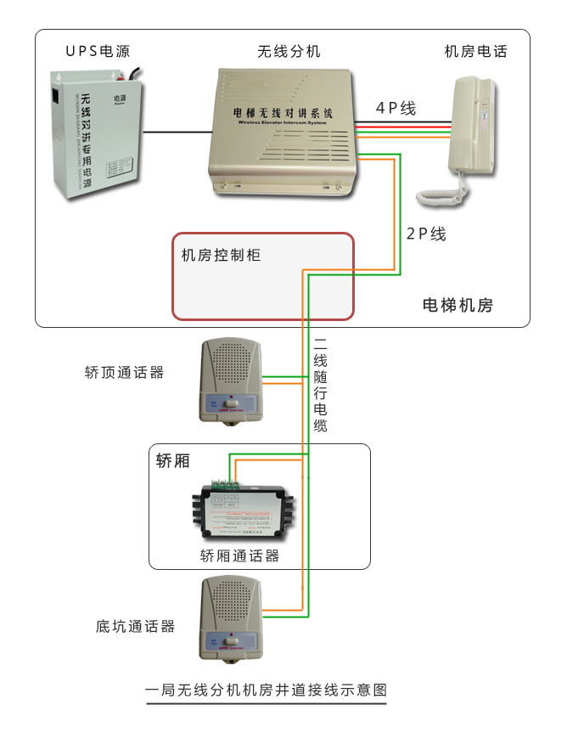
2.多路分机机房、井道、轿顶、轿厢、底坑接线图

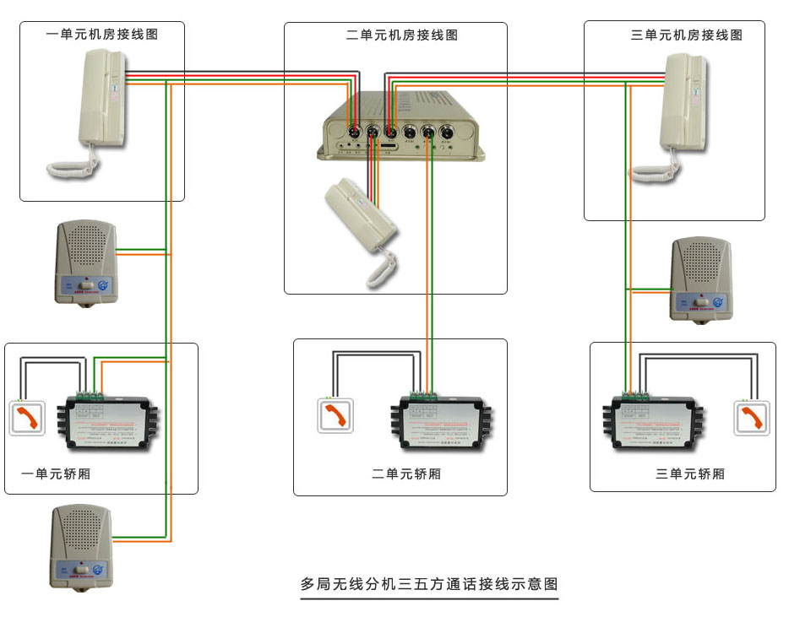

- GSM电梯无线三(五)方对讲系统安装前准备
- 按照装箱单逐一检查设备外观，组件，配件是否齐全完好，与装箱单是否相符。
- 用户根据自己的电梯情况先制定一个表格，注明每一台电梯配的GSM卡号；在安装无线分机之前最好在监控室统一测试一次，熟悉产品的操作和用法。
- 测试产品步骤：
  - GSM卡电话号码存储：找一部常用的手机将GSM插入开机，用手机按（姓名a,b,c…或1,2,3…的顺序）将电梯故障时需要拨打的电话号码存到SIM卡内，设置完成，取出卡插入无线设备即可；
  - 将每张GSM卡依次按照上述方法增加电梯故障时需要拨打的电话号码；
  - 按照预先制定好表格的顺序将GSM卡（在设备未通电条件下）逐一插入无线对讲分机中；
  - 给无线分机通电后等待GSM开机成功（大约30秒，接上通话器有语音提示），然后短接通话器“呼叫”钮，查看无线分机是否拨打设置好的电话以及声音是否正常，将全部分机和GSM卡都测试一次，然后再去机房安装。

- 安装工具：十字改锥，一定改锥，电钻，标记位置的笔。
- GSM电梯无线三(五)方对讲系统的安装
      - 监控室设备： 无
      - 电梯机房设备
- 电梯无线对讲分机
- UPS专用电源
- 专用天线
- 机房电话（三方五方通话时才有）
安装方法：
- 将无线分机安装在电梯控制机房里离门窗近的地方，便于操作和无线信号的接收与发射，并且放在平面墙离地面1.5米处，用4个螺丝钉打孔固定。
- 将专用UPS电源固定在分机边上，接通电源，打开电源开关，指示灯显示红色，12V电源输出。（第一次使用要充电24小时，电源不能长时间不充电）。
- 将天线与分机连接，并垂直放于信号好的地方。
- 将两芯控制线接到分机副机接口，再接入电梯随行电缆（两条不带电的），在轿厢连接通话器：
- 将电源输出的12V电源线接入对讲分机，分机的电源指示灯为绿色，分机开始工作。
- 此时机房设备已全部安装完备。具体接线图见：第四节一路和多路接线图：
      - 轿厢通话器的安装
- 打开电梯轿厢的控制面板，先按轿厢通话器上的说明接入机房下来的两条随行电缆；
（在轿厢里找到从机房下来的随行电缆，按颜色接上通话器，连接正确通话器指示灯亮）
绿线 | +
黄线 | -

- 再将呼叫按钮的两条线接入呼叫按键接线柱，如果呼叫按钮带电，请在呼叫按钮与通话器连接线中间加一继电器将电隔离，保证通话系统正常工作；
- 然后将轿厢通话器用螺钉固定于控制面板传声孔处内.要求轿厢通话器安装稳固，喇叭与麦克孔与电梯的传声孔面板相对应，两者之间不能有任何屏蔽物和空隙；
注：如果是老梯改造，轿厢里还有有线的通话器，请将有线通话器用双面胶粘在旁边，只要不影响有线那边正常通话就行，无线系统的通话器一定要放在传声孔处。
啸叫处理：
啸叫原因：轿厢通话器安装不慎，有时会发生啸叫，主要原因如下：a、轿厢通话器话筒及扬声器开孔太小或堵塞；b、轿厢通话器与面板没有紧贴，留有空腔；c、通话空间过小，副机前面有大面积硬壁物体反射。
处理办法：将通话器的话筒用钳子拔出来如下图所示，拔出放在通话面板前面与通话口没有堵塞的地方，然后再和主机通话试用，如果还有啸叫再移动话筒位置直到与主机通话没有啸叫为准。
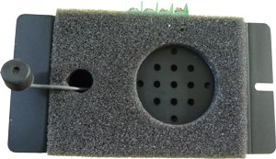

- GSM电梯无线三(五)方对讲系统使用说明
本产品是用于电梯乘坐者因电梯停电或出现故障被困时，对外进行呼叫的救援系统，以及电梯维修保养时的通讯系统。产品分为：轿厢通话器、机房电话，轿顶通话器，底坑通话器以及无线分机，操作步骤如下：
1、轿厢通话器
a）轿厢内困人情况下，轻按呼救键。轿厢通话器将语音播放“已进入求救系统，再按一下取消”，然后系统将自动向外拨出已设定的求救电话号码，按下呼救键后，8秒内再按一下此键，可取消呼叫；如果监控中心接通电话后，此时电梯轿厢内无法挂机，只有中心挂机后通话方可结束。
2、机房电话
a）拿起话筒即可与轿厢之间实现通话。
b）按“呼叫”键，即可呼值班室主机与其实现通话。
3、值班室
a）当接到呼叫时，提机即可通话，接通电话后如果不挂机，轿厢内被困人员不能挂机。
b）值班室回拨，回拨分机里的手机卡号即可与对应轿厢之间实现通话。
4、本分机下的电梯任意双方正在进行通话时，其他三、五方都可以加入通话。

- 常见故障排除方法
常见问题 | 可能原因 | 检测及解决方法
工作灯一直闪 | 1．分机放的地方没有网络 | 1．移动天线，到分机收到网络工作灯变绿
分机无法呼叫 | 1．按呼叫键分机没有反应  2. GSM卡未插好或号码未存好  3. 分机问题 | 1. 更换机房电话  2. 检查GSM卡是否插好，号码是否存对  3．更换分机
有严重的交流声 | 1．通信电缆接地不符合要求  2. 轿厢按钮是否带电 | 1．按要求接地  2. 在带电按钮和通话器之间用继电器
声音不清楚  声音有啸叫 | 1．可能是随行电缆影响  2．通话器安装出现问题 | 1．拿通话器到机房分机处接上再通话看是否正常，如还一样换通话器  2．按前面讲到啸叫处理的方法处理

三包条例
- 无线电梯对讲系统自购买之日起一年内，若出现非人为损坏的性能故障，消费者可凭发票及三包凭证在维修点享受免费修理服务。
无线电梯对讲系统自购买之日起三十日内，若出现非人为损坏的性能故障，消费者可凭发票及三包凭证在原购机处免费更换相同的机器。
无线电梯对讲系统自购买之日起七日内，若出现非人为损坏的性能故障，消费者可凭发票及三包凭证在原购机处免费换退货。
- 属下列情况之一的电梯对讲系统商品，不实行三包，需收费进行修理：超过三包有效期的，无有效发票及三包凭证的，三包凭证上的内容与商品实物标识不符或涂改的、未按说明书要求使用造成的损坏的、使用不当造成损坏的、非授权的维修或拆装、人为损坏、因不可抗力造成的损坏、进液、摔坏、震裂等。
- 用户购机后，请正确完整填写三包凭证上所有资料，经售机单位加盖印章后方可生效，且三包凭证不得涂改，否则无效。
- 在三包有效期内，消费者依照本规定享受免费修理、换货、退货的服务，修理、换货、退货须凭有效发票及三包凭证办理。
本公司产品提供终身维修服务。

无线(GSM)电梯对讲系统三包凭证
用户姓名 |  | 联系电话
用户地址 |  |  | 邮政编码
型 号
机器号
售机单位 |  |  | 联系电话
售机地址 |  |  | 邮政编码
售机日期 |  | 发票号码
注：此卡经授权售机单位盖章后方可生效。

